  申请代码 | A2403
接收部门
收件日期
接收编号

国家自然科学基金
申请书
(2024版)

资助类别： 青年学生基础研究项目（博士研究生）
项目名称：利用冷原子共磁力仪测量新奇自旋相互作用
申 请 人：张洁琳 电 话：19855102906
依托单位：中国科学技术大学
通讯地址：安徽省合肥市金寨路96号
邮政编码：230026 单位电话：86-551-63606123
电子邮箱：jielin@mail.ustc.edu.cn

国家自然科学基金委员会

基本信息
申 请 人 信 息 | 姓名 | 张洁琳 | 性别 | 女 | 出生年月 | 2001.5 |  | 民族 | 汉
 | 国别/地区 | 中国 |  |  | 博士入学年份 |  | 2024
 | 博士类别 | 硕博连读生 |  |  | 博士年级 |  | 博士二年级
 | 专业 | 原子与分子物理
依托单位信息 | 名称 | 中国科学技术大学
 | 联系人 | 李璐璐 |  | 电子邮箱 |  |  | lilulu08@ustc.edu.cn
 | 电话 | 0551-63606707 |  | 网站地址 |  |  | https://www.ustc.edu.cn
项 目 基 本 信 息 | 项目名称 | 利用冷原子共磁力仪测量新奇自旋相互作用
 | 英文名称 | Search for exotic spin-dependent interaction with cold-atom comagnetometer
 | 申请代码1 | A24 |  | 申请代码2 |  |  | A2403
 | 研究期限 | 2026/1/1-2027/12/31 |  | 研究方向 |  |  | 精密测量物理
 | 申请资助经费 | 30万元
中文关键词 |  | 共磁力仪 新奇自旋相互作用 精密测量
英文关键词 |  | comagnetometer/exotic spin dependent interaction/precision measurement

中文摘要 | 本研究旨在利用激光冷却后的镱(Yb)原子，探测超越标准模型的新物理效应，即质量-自旋耦合，该相互作用为破解暗物质本质、探索超越标准模型的对称性破缺机制，以及推动基本力统一理论的发展提供了新的方案。在寻找自旋相关的新奇相互作用时，由于目标信号过于微弱，往往被外部磁场的波动掩盖，难以有效提取，因此通常需要引入共磁力仪。共磁力仪将两种不同旋磁比的原子共置于同一磁场下，测量两种原子的进动频率之比。若原子仅与磁场相互作用，则该比值为旋磁比之比，对外部磁场的波动不敏感；但如果存在其它相互作用，例如新物理效应，其贡献的频率比值不等于旋磁比之比，即共磁力仪对新物理等非磁场效应所产生的信号敏感。通过精确测量该频率比的偏移，即可有效排除磁场干扰，特异性地探测新物理信号。本研究创新性地将共磁力仪技术与长相干冷原子系统相结合，利用两种具有不同核自旋的同位素原子，${}_{}^{171}{Yb}$与${}_{}^{173}{Yb}$，经过激光冷却后，共置于同一光晶格中。该冷原子共磁力仪相干时间高达分钟量级，且能够有效避免由光阱引入的系统误差。我们将一个由铂制质量块靠近冷原子系综，测量质量与原子自旋的相互作用强度，或给出不同作用力程下的耦合强度上限。由于冷原子的局域性优势，铂块与原子的间距可以缩减至1-100微米量级,从而大幅放大对应力程下的质量-自旋耦合效应。我们计划在作用力程10-100微米处，给出比当前最好结果好2个数量级的耦合强度上限；在力程1-10微米处，比当前最好结果提高2个数量级。
英文摘要 | This study aims to utilize laser-cooled ytterbium (Yb) atoms to probe new physics beyond the Standard Model, specifically mass-spin coupling interactions. This interaction scheme provides a novel avenue to elucidate the nature of dark matter, probe symmetry-breaking mechanisms beyond the Standard Model, and facilitate the development of unified fundamental force theories. In searches for such spin-dependent exotic interactions, the target signal is often masked by fluctuations of external magnetic fields due to its extreme weakness, making it difficult for effective extraction , thus necessitating the implementation of comagnetometer. A comagnetometer measures the precession frequency ratio of two atomic species with different gyromagnetic ratios, which are co-located within a shared magnetic field. If atoms interact solely with magnetic fields, this ratio equals to the ratio of their gyromagnetic ratios and is insensitive to external magnetic field fluctuations; however, if other interactions exist like new physics effects, their contribution yields a frequency ratio differing from the gyromagnetic ratio ratio, making comagnetometers sensitive to non-magnetic signals such as those induced by new physics. By measuring the deviation of this frequency ratio, it is capable of rejecting background magnetic noise effectively, and probing new physics signals with high specificity. This study innovatively integrates comagnetometer with long-coherence cold-atom system by utilizing laser-cooled isotopes, ${}_{}^{171}{Yb}$ and ${}_{}^{173}{Yb}$, which possess different nuclear spins, co-located within a shared optical lattice. This cold-atom comagnetometer achieves coherence time reaching up to the minute-long scale while effectively avoiding light-induced systematic shifts from the optical trap. By positioning a platinum test mass in proximity to the cold atomic ensemble, we measure the interaction strength between the mass and atomic spins, or establish upper bounds on the coupling strength across varying force ranges. Leveraging the spatial localization advantage of cold atoms, the separation distance between the platinum mass and atoms can be reduced to the 1–100 micrometer, thereby significantly enhancing the mass-spin coupling signature at corresponding force ranges. We aim to establish upper bounds on the coupling strength that surpass current best limits by two orders of magnitude at force ranges of 10–100 micrometers, and by two orders of magnitude at 1–10 micrometer ranges.
报告正文
参照以下提纲撰写，要求内容翔实、清晰，层次分明，标题突出。请勿删除或改动下述提纲标题及括号中的文字（建议8000字以内）。
（一）立项依据与研究内容：
1. 项目的立项依据（研究意义，以及对本研究领域现状的梳理和总结。附主要参考文献目录）；
标准模型（Standard Model）作为描述基本粒子及其相互作用的相对论性量子场理论，是粒子物理学中极为成功的理论框架。它精确描述了电磁相互作用、强相互作用和弱相互作用这三种基本相互作用，并以希格斯机制解释了基本粒子的质量起源。该理论的多项预言已得到实验验证：W玻色子、Z玻色子、顶夸克和希格斯玻色子的相继发现，以及对电子反常磁矩的精确预测。这些成功标志着标准模型在描述微观粒子行为方面具有深刻的正确性与有效性。
然而，尽管标准模型取得了巨大成功，它仍存在若干​​理论局限​​。例如，标准模型中的CP破缺（Charge-Parity Violation，电荷共轭-宇称联合对称性破缺）效应不足以解释宇宙中观测到的正反物质不对称性，暗示着存在新的CP破缺来源或超越标准模型的物理过程。另外，宇宙学观测强烈支持暗物质和暗能量的存在，但标准模型中的粒子无法解释其物质成分和性质。在此背景下，由未知玻色子媒介的​​新奇相互作用，即“第五种相互作用”，成为了当前研究的重要方向[1]。
新奇自旋相关相互作用是其中一类与自旋相关的“第五种相互作用”，其核心特征是通过奇异玻色子,如轴子、暗光子等,交换介导费米子间的自旋依赖相互作用[2]。这类相互作用为探索超越标准模型的对称性破缺机制、了解暗物质本质、以及推动基本相互作用统一理论的发展提供了关键线索。从理论框架来看，其相互作用势函数基于量子场论推导，由约化耦合常数（如标量耦合常数$g_{s}$, 赝标量耦合常数$g_{p}$, 轴矢量耦合常数$g_{A}$等）表征相互作用强度。根据媒介玻色子的自旋分类，主要分为两大类。一类是由自旋为0的标量或赝标量粒子介导，典型代表包括轴子、类轴子粒子和标量玻色子，其势函数包括单极-偶极势和偶极-偶极势。其中单极-偶极势描述非极化粒子的质量（单极）与极化粒子的自旋（偶极）之间的相互作用，其本质可视作质量-自旋耦合；偶极-偶极势的本质是通过赝标量场传递的自旋极化粒子间的偶极耦合。另一类由自旋为1的矢量或轴矢量粒子介导，例如暗光子和$Z'$玻色子，其势函数包括轴矢量-矢量势和纯轴矢量势，轴矢量-矢量势涉及自旋与速度的耦合，纯轴矢量势如则描述自旋-自旋的轴矢量相互作用。
在上述相互作用中，单极-偶极相互作用[3]，又称质量-自旋耦合，是一个重要的研究分支，它同时违反宇称（P）和时间反演（T）对称性，而介导这类相互作用的轴子或类轴子粒子具有双重关键意义：首先，它们是解决强CP问题的重要可能——量子色动力学（QCD）中存在一个描述CP对称性破缺的参数$θ_{QCD}$，其理论取值并无限制，应该在$O(1)$量级，但实验观测显示其上限需小于${10}^{-10}$，该矛盾即强CP问题。轴子通过引入动态演化的有效相位$θ_{eff}=θ_{QCD}+a/f_{a}$，（其中$a为$轴子场，$f_{a}$为轴子衰变常数），利用其有效势能$V_{eff}∝-cos⁡(θ_{eff})$的特性，使系统自发趋向能量最低点$θ_{eff}≈0$，从而动态抑制CP破缺效应，解释实验中CP对称性的近似守恒。另外，轴子和类轴子粒子作为赝标量玻色子，可通过非引力耦合与标准模型粒子相互作用。近年来的宇宙学观测表明，轴子与类轴子粒子因其极低质量（${10}^{-6}$-${10}^{-2}$ eV/$c^{2}$）以及在早期宇宙中形成的相干玻色子凝聚行为，成为冷暗物质的主要候选者之一。其玻色子凝聚态可解释约27%的宇宙质能密度，且与银河系暗物质晕的球对称分布及星系旋转曲线动力学高度相容。轴子和类轴子粒子与核子的相互作用强度直接由单极-偶极耦合常数$g_{p}g_{s}$表征，因此，对该耦合的精确测量成为探测暗物质粒子属性的重要途径。
当前，对单极-偶极耦合常数在不同力程下的上限约束主要依赖两类实验，天文学观测和基于热原子气室的实验。其中天文学观测（如恒星演化、超新星爆发等）虽能覆盖大尺度力程，但存在信号微弱且复杂、模型依赖性强等问题，例如恒星演化过程对奇异玻色子耦合的限制依赖于恒星内部结构模型。而热原子气室实验则因气室壁的存在引入了诸多系统误差，且探测距离受限于厘米级的气室壁厚度，无法在几十微米及以下的短力程范围内对耦合常数给出更高精度的限制[4,5,6,7,8]。相比之下，冷原子系统被囚禁在微米至几十微米尺度的空间中，这不仅能大幅缩短探测距离，契合短力程相互作用的探测需求，还能规避原子与气室壁碰撞导致的系统误差，有望显著提高短力程下的探测灵敏度，为单极-偶极相互作用的精确测量提供新的实验平台[9,10]。

主要参考文献：
- Safronova, M. S. et al. Search for new physics with atoms and molecules. Reviews of Modern Physics 90, 025008 (2018). https://link.aps.org/doi/10.1103/RevModPhys.90.025008.
- Cong, L. et al. Spin-dependent exotic interactions. Reviews of Modern Physics 97, 025005 (2025). https://link.aps.org/doi/10.1103/RevModPhys.97.025005.
- Moody, J. E. & Wilczek, F. New macroscopic forces? Physcal Review D 30, 130–138 (1984). https://link.aps.org/doi/10.1103/PhysRevD.30.130.
- Allmendinger, F. et al. New limit on lorentz-invariance- and CPT-violating neutron spin interactions using a free-spin-precession ${}_{}^{3}{He}$-${}_{}^{129}{Xe}$ comagnetometer. Physical Review Letters 112, 110801 (2014). https://link.aps.org/doi/10.1103/PhysRevLett.112.110801.
- Alonso, R., Blas, D. & Wolf, P. Exploring the ultra-light to sub-MeV dark matter window with atomic clocks and co-magnetometers. Journal of High Energy Physics 2019 (2019). http://dx.doi.org/10.1007/JHEP07(2019)069.
- Almasi, A. et al. New limits on anomalous spin-spin interactions. Physical Review Letters 125, 201802 (2020). https://link.aps.org/doi/10.1103/PhysRevLett.125.201802.
- Feng, Y.-K. et al. Search for monopole-dipole interactions at the submillimeter range with a ${}_{}^{129}{Xe}$−${}_{}^{131}{Xe}$−Rb comagnetometer. Physical Review Letters 128, 231803(2022). https://link.aps.org/doi/10.1103/PhysRevLett.128.231803.
- Zhang, S.-B. et al. Search for spin-dependent gravitational interactions at earth range. Physical Review Letters 130, 201401 (2023). https://link.aps.org/doi/10.1103/PhysRevLett.130.201401.
- Yang, Y.A., Luo, WT., Zhang, JL. et al. Minute-scale Schrödinger-cat state of spin-5/2 atoms. Nature Photonics 19, 89–94 (2025). https://doi.org/10.1038/s41566-024-01555-3.
- Zhang, JL., Luo, WT. et al. Cold-atom comagnetometry via optical control of spin states (Submitted).

2. 项目的研究内容、研究目标，以及拟解决的关键科学问题（此部分为重点阐述内容）；
单极-偶极相互作用是轴子类暗物质候选体的关键探针，其相互作用哈密顿量表达式如下：
$$V=-g_{p}^{X}g_{s}^{Y}\frac{ℏ^{2}}{8πm_{X}}σ_{X}⋅\hat{r}\left(\frac{1}{r^{2}}+\frac{1}{rλ}\right)e^{-r/λ}$$
其中，$g_{p}^{X}$为X粒子的赝标量耦合常数，$g_{s}^{Y}$为Y粒子的标量耦合常数，$m_{X}$为X粒子的质量，$σ_{X}$为X粒子的自旋，$r$为两粒子间距离，$λ$为媒介粒子的约化康普顿波长，对应相互作用力程。当前的研究目标即为测量耦合常数积$g_{p}^{X}g_{s}^{Y}$并约束其上限。该相互作用强度随作用距离$r$指数衰减，在几十微米至微米量级力程下，热原子体系受限于原子气室壁厚度，难以缩减探测距离；且由于原子与气室的相互作用，会引入复杂的系统误差。而冷原子系综由于其微米级空间分辨率，且囚禁在超高真空中，体系局域且简洁，占据独特优势。然而由于单极-偶极相互作用极其微弱，任何外界磁场扰动都有可能导致信号被淹没在噪声中，因此需要引入共磁力仪技术。
通常的原子磁力仪测量原子在磁场下的进动频率，而共磁力仪则将两种元素置于同一磁场下，测量两种元素的进动频率之比。如果进动频率仅由磁场决定，则频率比严格等于两种元素的旋磁比之比，与磁场无关，从而能够抑制磁场波动导致的系统误差；然而如果除了磁场，还有其它相互作用影响原子进动频率，那么原子进动频率之比将与旋磁比之比存在差异，由该差异即可反推出相互作用的大小。
鉴于单极-偶极相互作用可以认为是质量和自旋的耦合，为了给出耦合常数积$g_{p}^{X}g_{s}^{Y}$的上限，我们采用了如下测量方案——以冷原子系综充当自旋源，提供偶极耦合；再于外部额外引入一质量源，提供单极耦合。更改质量源与原子（自旋源）之间的距离，在此条件下，分别测量频率比的差异，从而反推出相互作用大小和耦合常数积$g_{p}^{X}g_{s}^{Y}$。
我们的冷原子共磁力仪体系选用的是${}_{}^{171}{Yb}$（核自旋1/2）和${}_{}^{173}{Yb}$（核自旋5/2），基态均为${}_{}^{1}{S_{0}}$，电子总角动量J均为0。${}_{}^{171}{Yb}$基态为二能级体系，已有成熟的测量手段，此处不作赘述。而${}_{}^{173}{Yb}$的核自旋为5/2，如采用经典自旋极化态进行频率测量，原子在线偏振光阱中会受到张量光频移的影响，导致数秒内迅速退相干。为了规避该问题，我们利用一非线性哈密顿量，将${}_{}^{173}{Yb}$制备至非经典的薛定谔猫态，该态位于退相干免疫子空间内，对张量光频移免疫。此方法处理高自旋体系，不受限于元素种类，可拓展至任意元素组成的共磁力仪。
考虑到冷原子体系封装在超高真空中，为了在真空腔内实现质量源的移动，我们计划采用磁耦合转动步进电机。步进电机置于真空腔体以外，通过磁耦合控制真空腔内转台旋转，从而实现质量源相对原子的位移。
真空腔内体系简洁，最有可能的系统误差来自囚禁原子的光阱所引入的光频移，因此，对阱光频移的分析尤为重要。光频移分为标量、矢量、张量三项，其中标量光频移不影响原子进动频率。另，我们采用的是线偏振光阱，对光场圆偏度即矢量光频移的抑制度高达0.1%。因此，此处重点对张量光频移进行分析。${}_{}^{171}{Yb}$由于1/2核自旋的优势，感受不到张量光频移；${}_{}^{173}{Yb}$制备至在猫态后，亦对量子化轴方向的张量光频移免疫。然而，若光阱线偏振方向和偏置磁场方向存在夹角，即，在垂直于偏振的方向，还存在一横向剩余磁场，那么，原本处于猫态的${}_{}^{173}{Yb}$会在该横向磁场的作用下，演化至其它子态，从而导致测得的进动频率将发生改变，${}_{}^{171}{Yb}$与${}_{}^{173}{Yb}$的频率比也将偏离旋磁比之比，且偏离程度与夹角大小有关。为此，我们对张量光频移和塞曼效应的共同作用进行了理论和实验分析，发现当光阱偏振和偏置磁场平行，原子频率比处于极值。因此我们仅需对磁场角度进行扫描，使得频率比处于极值点，此时测得的频率比不受张量光频移干扰。
我们在不引入质量源和转台的条件下，对该体系进行了灵敏度测试。测试表明，在100微米力程下，仅需100小时的数据累积，即可将耦合常数积上限约束约200倍[Phys.Rev.Lett.,128,231803(2022)]。另，若采用更加紧凑的光镊系统囚禁原子，质量源与原子的距离可进一步缩短至微米量级，我们考虑极限情况——光镊中仅装载了两种原子各一个，将原子散粒噪声作为频率灵敏度，在1微米力程下，累积100小时数据，模拟得可将耦合常数积上限约束2个数量级[Phys.Rev.D,92,114001(2015)]。

3. 拟采取的研究方案及可行性分析（包括研究方法、技术路线、实验手段、关键技术等说明）；
共磁力仪系统涉及两种元素，因此实验的控制时序需要特殊设计。两种同位素固体在原子炉中加热至330℃，原子蒸气经毛细管逸出，形成束流，经过塞曼冷却，再先后由宽跃迁${}_{}^{1}{S_{0}→{}_{}^{1}{P_{1}}}$形成的一级磁光阱和窄跃迁${}_{}^{1}{S_{0}→{}_{}^{3}{P_{1}}}$形成的二级磁光阱捕获。在二级磁光阱中将两种同位素冷却至温度为10微开尔文量级，随后装载入可移动光偶极阱。该光偶极阱通过可移动透镜控制焦点移动，从而实现两种原子的同时运输并共同装载入另一相邻真空腔体内的光晶格中，原子在光晶格内寿命约160秒。此后，两种同位素即可在光晶格中共同进动并累积相位。
质量源的选取，我们选用的高密度且无磁的金属铂。若质量源带有磁性，且该磁场与光阱线偏振方向不平行，那么当质量源相对原子靠近和远离，原子测得的频率比因此不同，将引入系统误差；亦有可能导致原子退相干。为了测试金属铂的磁性，我们用磁力计测量金属铂带来的磁场，在不做任何处理的条件下，没有测得磁场；故意用永磁体将金属铂磁化，测得磁场约40 pT——可能源自由于机械加工附着的铁磁性金属。后续我们已对金属铂进行酸洗处理，并将对金属铂进行消磁处理。
质量源的移动，采用的是磁耦合转动步进电机，该转台电机部分置于真空之外，真空内仅封装有金属机械结构，鲁棒性相对高，也不易对真空度造成影响。由于原子囚禁于真空腔中心，为了使得质量源能够靠近原子，我们设计了特殊的转动导入结构——一根约30厘米长杆穿越真空腔，从近端腔壁伸至远端腔壁，中间伸出1厘米长的径向分支，分支点末端固定质量源。长杆近端固定在磁耦合转台上，远端若不做任何固定悬空处理，转动时将导致质量源位置发生约40微米的振荡；若远端由氧化锆陶瓷轴承初步固定，当前测得振荡幅度降至1微米。后续可设计更优结构，进一步减小振幅。

4. 年度研究计划及预期研究结果。
2026.1-2026.4：对磁耦合转动步进电机进行测试，确保其能够在超高真空内长时间稳定工作后,将质量源铂固定至磁耦合转台的真空导入端，并封装入真空腔内。
2026.5-2026.12：恢复共磁力仪原子信号，完成频率比数据采集和系统误差分析，预计将在10-100微米力程处，对单极-偶极相互作用耦合常数积的约束，比当前最优结果提升2个数量级。
2027.1-2027.4：更新实验系统，将光晶格由光镊替换，使得原子团尺寸能够进一步束缚至微米量级。同时对步进电机进行闭环控制，或采用更高精度的位移装置，对其精度进行测试。
2027.5-2027.12：恢复共磁力仪信号，完成频率比数据采集，并分析系统误差，预计将在1微米力程处，对单极-偶极相互作用耦合常数积的约束，比当前最优结果提升2个数量级。

（二）研究基础（与本项目相关的研究工作积累，以及为开展本项目研究做的思考和准备）。
本项目基于前期两项核心工作：
​​ 在线偏振光阱中，由于${}_{}^{173}{Yb}$核自旋为5/2，若处于经典极化态累积相位，该态包含基态的多个$m_{F}$子能态，不同子态感受到不同张量光频移，将导致迅速退相干。我们利用光场的交流斯塔克效应，施加一束操控光，将${}_{}^{173}{Yb}$原子制备到基态的薛定谔猫态，成功实现长达1400秒的核自旋相干时间。在此基础上构建${}_{}^{171}{Yb}$-${}_{}^{173}{Yb}$冷原子共磁力仪，通过对两种同位素核自旋拉莫尔进动频率比的测量，实现对磁噪声的高抑制和对核磁矩之比的高精度测量。在此基础上，本项目将扩展至​​利用冷原子共磁力仪探测单极-偶极相互作用​​，以探索超越标准模型的新物理。以下详述研究工作积累及项目推进的思考与准备。

- ​​薛定谔猫态的制备与免疫退相干机制​​
我们利用纯圆偏振光场的交流斯塔克效应，构建线性和非线性哈密顿量。选取适当的光频率，即可调控线性项和非线性项的比例，当该比例满足1:1，即可将${}_{}^{173}{Yb}$（I=5/2）制备到基态核自旋的薛定谔猫态，即$|F=5/2,m_{F}=+5/2⟩+e^{iϕ}|F=5/2,m_{F}=-5/2⟩$。由于张量光频移和$m_{F}^{2}$成正比，因此这两个子态感受到的张量光频移相等，从而实现对张量光频移的免疫，并使得${}_{}^{173}{Yb}$原子在线偏振光阱中演化时，能够避免阱光频移引入的退相干。
在此基础上，我们​​实现了高核自旋在光晶格中1400秒相干时间，远超经典相干态。并在自旋角动量空间中，灵敏度接近​海森堡极限——分离振荡场干涉测量磁场灵敏度，在160秒下可达0.11 nT，接近海森堡极限（0.10 nT），较标准量子极限（0.22 nT）提升1.8倍。
该实验首次引入全光学SU(6)空间量子态操控，采用光场交流斯塔克效应构建哈密顿量，全光学方法实现猫态制备。由于光场的可操纵性，对原子的制备也更加灵活。另通过调节线性偏振光阱（Stokes参数 $S_{3}$）消除了矢量光频移，张量光频移则通过猫态免疫。这种制备方法同时保证了较高的保真度——初始保真度99.2%，160秒后仍达86%，并通过Wigner函数重建验证了其非经典性。
相关论文：Yang, Y.A., Luo, WT., Zhang, JL. et al. Minute-scale Schrödinger-cat state of spin-5/2 atoms. Nat. Photon. 19, 89–94 (2025). https://doi.org/10.1038/s41566-024-01555-3.

- ​​${}_{}^{171}{Yb}$-${}_{}^{173}{Yb}$冷原子共磁力仪的构建
我们将${}_{}^{171}{Yb}$（I=1/2）和​​${}_{}^{173}{Yb}$（I=5/2）共同囚禁于光晶格（1036.4 nm魔术波长），并施加偏置磁场（10–100 mG）。通过将光阱偏振调为线偏消除矢量光频移，并应用${}_{}^{173}{Yb}$的猫态免疫张量光频移。同时使用分离振荡场干涉测量两种同位素的拉莫尔进动频率比，其比值​​实现了高磁噪声抑制​​——拉莫尔进动频率比对磁场噪声的抑制因子大于$3×{10}^{4}$（95%置信），即，当磁场的相对变化高达$3×{10}^{4}$倍，频率比的相对变化仅有1倍。在此基础上，​​对${}_{}^{171}{Yb}$和${}_{}^{173}{Yb}$的核磁矩之比进行了测量，精度达4 ppm，较现有结果提升10倍。同时验证了​​系统鲁棒性​​，改变光阱功率（5倍变化）和密度比（7倍变化），并未观察到拉莫尔进动频率比对其依赖性。
我们对光阱引入的光频移进行了详尽的分析，通过调节光阱为线偏振规避矢量光频移影响，并通过调节磁场和光阱线偏振平行以规避张量光频移影响。另，由于两种同位素共用同一束拉比光，我们通过特殊的脉冲时序设计，消除了交叉干扰。
相关论文：Zhang, JL., Luo, WT. et al. Cold-atom comagnetometry via optical control of spin states (Submitted).

- 为展开本项目的思考与准备：
根据当前装置的能量灵敏度，积累100小时数据，可在10-100微米力程下，将单极-偶极耦合常数积的上限约束至超越现有极限2数量级[Phys.Rev.Lett.,128,231803(2022)]。另，拟开发全新紧凑光学系统，利用光镊得到微米级原子阵列，使得质量源能更加靠近原子系综，积累100小时数据，在力程1微米处，可约束单极-偶极耦合常数积上限提升2个数量级。
在噪声控制方面，​​首先，剩余矢量光移可通过优化光阱线偏度控制。剩余张量光频移可提高优化磁场-光阱偏振的平行度进一步抑制。​​再考虑到两种同位素的种间碰撞，${}_{}^{173}{Yb}$的相干受两种同位素的种间碰撞影响较大，如有必要，可控制原子密度比以减少碰撞对${}_{}^{173}{Yb}$造成的退相干。​​另外，单极-偶极相互作用信号可能被地球自转掩盖。当前测量不确定度大于地球自转频率，如后续灵敏度提升，亦可通过将质量源靠近、远离原子团得到的频率比差分消除其影响。
在质量源的选取方面，我们选取无磁金属铂作为质量源，并将在实验前对铂进行酸洗和消磁处理。而质量源在真空腔内的位移，则考虑通过磁耦合转动步进电机控制，转动步进电机将圆周51200等分，每一等分为步进电机转动角度步长，考虑到转动半径约为1厘米，对应位移步长约为1微米。通过激光测距仪初步监测，在未做任何闭环控制的条件下，该转动步进电机位移即可重复度达$±1$微米，足以满足百微米至几十微米力程下的测量精度要求。后期推进至1微米力程处测量，则需考虑更高精度的位移装置或闭环控制。

（三）已（拟）确定的博士论文题目及概要。
拟确定博士论文题目：高精度冷原子共磁力仪测量方法的开发与应用
拟确定概要：基于原子自旋的共磁力仪是精密传感和基础物理检验的强大工具。相较于广泛使用的热原子气室共磁力仪系统，冷原子系统可在更短作用距离尺度上操作，并能实现量子控制技术。然而，为实现冷原子的长自旋相干时间，必须采用抗磁原子并克服光频移引入的退相干。本研究展示了一种基于${}_{}^{171}{Yb}$（核自旋1/2）与${}_{}^{173}{Yb}$（核自旋5/2）的冷原子共磁力仪，二者共同囚禁于光学晶格中。通过调节晶格光为线偏振，从而抑制矢量光频移，同时利用薛定谔猫态抑制${}_{}^{173}{Yb}$的张量光频移，从而在两种同位素上能够同步实现分离振荡场干涉测量，并获得60秒自旋相干时间。我们实现了超过$3×{10}^{4}$的磁噪声抑制因子，并以百万分之四（4 ppm）的精度测定了两种同位素的核磁矩比值。该技术为超越标准模型的新物理的探索开辟了新道路，例如用于探索破坏宇称对称性和时间反演对称性的自旋-质量耦合效应（即单极-偶极相互作用）。

（四）本项目的特色与创新之处，并阐明与博士论文研究内容的不同，或在博士论文基础上的实质性拓展延伸之处。
本项目开创性地将冷原子技术与共磁力仪技术相结合，在保持对磁场噪声的高抑制水平的同时，分析并解决了最有可能的各项系统误差。博士论文的主要研究课题为实现冷原子共磁力仪，为量子精密测量抑制磁场噪声提供一种新的方案。在此基础上，该项目首次将冷原子共磁力仪用于实际测量超越标准模型的新物理，当前阶段重点关注单极-偶极相互作用的测量。

（五）其他需要说明的情况。
无。

申请人张洁琳 简历
中国科学技术大学，合肥微尺度物质科学国家研究中心，博士生

（一）教育经历（从本科开始）；
2018/9-2022/6：中国科学技术大学，本科；
2022/9-至今：中国科学技术大学，硕博连读。

（二）曾参与的科研项目或科技活动；
科研项目： 2023年度中国科学技术大学重大前沿研究计划项目“用原子精密测量探寻与自旋相关的新物理”。
科技活动：
ICEQT2023 参会
ISCAP2024 海报展示：Minute-scale Schrödinger-cat state of spin-5/2 atoms.
GRC2025 海报展示：A cold-atom comagnetometer based on nuclear spins of ${}_{}^{171}{Yb}$ and ${}_{}^{173}{Yb}$.

（三）本科以来学业成绩，发表论文或专利，以及获得奖励情况。
本科学业成绩：
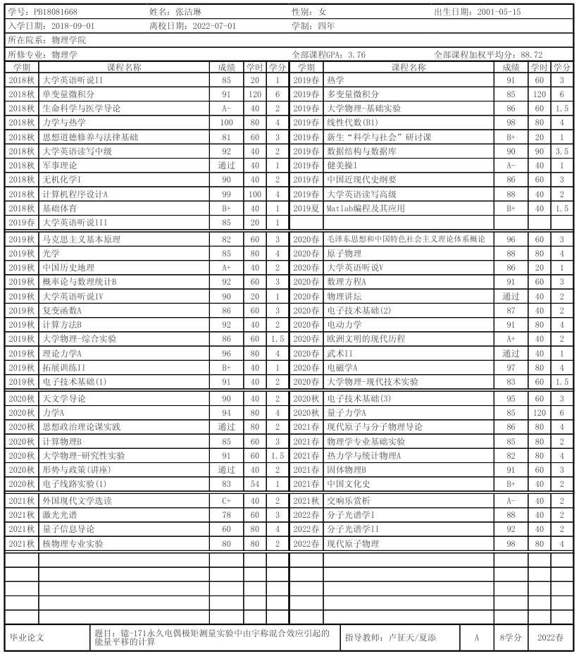
全部课程GPA：3.76
全部课程加权平均分：88.72

研究生学业成绩：
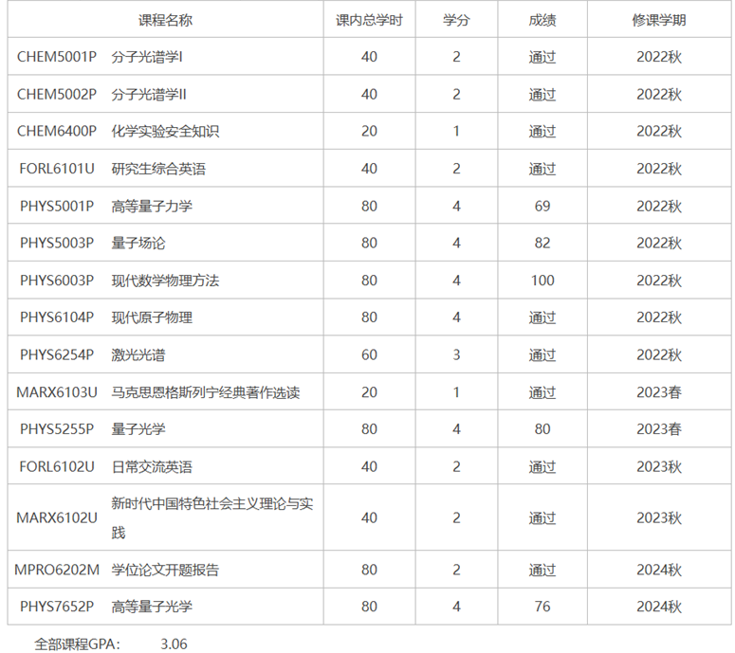
全部课程GPA：3.06

发表论文：
- Yang, Y.A., Luo, WT., Zhang, JL. et al. Minute-scale Schrödinger-cat state of spin-5/2 atoms. Nat. Photon. 19, 89–94 (2025). https://doi.org/10.1038/s41566-024-01555-3.
- Zhang, JL., Luo, WT. et al. Cold-atom comagnetometry via optical control of spin states. (Submitted)

获得奖励情况：
2022/9：中科大研究生学业奖学金一等奖
2023/9：中科大研究生学业奖学金二等奖
2024/4: 严济慈Fellowship
2024/9: 中科大研究生学业奖学金一等奖

